中原國小環境教育研習活動成果報告
辦理學校 | 中原國小 | 活動名稱 | 與大自然做朋友
對象 | 全校教師 | 時間 | 101.8.27
參加人數 | 79 | 相關附件  (有需要者列出) | ■活動等相關照片  ■其他
「與大自然做朋友研習」意見回饋表分析表
項目 | 題目(以下為範例，可視需求自行增加) | 學員滿意度
 |  | 5 | 4 | 3 | 2 | 1
研習主題 | 能增進自我專業知識提升。 | ˇ
研習主題 | 研習主題合乎需求，輕易對課程有初步概念。 | ˇ
研習安排 | 研習訂定之時間恰當，方便參加。 | ˇ
研習安排 | 研習場地規劃及座位安排恰當。 | ˇ
課程內容 | 講師講解清楚，深入淺出且生動有趣。 | ˇ
課程內容 | 課程內容吸引我的注意，且能與聽眾有良好的互動。 | ˇ
自我成長 | 我很用心參與此次研習，且深入了解課程內容。 | ˇ
自我成長 | 我還會積極參與相關研習，提升自我知能 | ˇ
其他 | 您對本次活動的具體建議是：能夠看到生物的照片，對生物的習性更加了解，有許多是我們常見卻不認識的生物，可藉此了解真的是太棒了。
檢討及後續改善 | 希望下次的研習可以已學校生物為主，除認識更多，還能對學生做更清楚的教學，可  一舉兩得。
附件

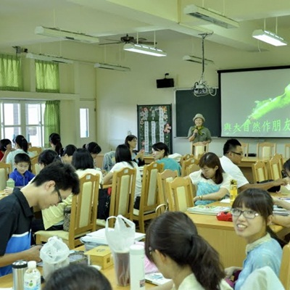 | 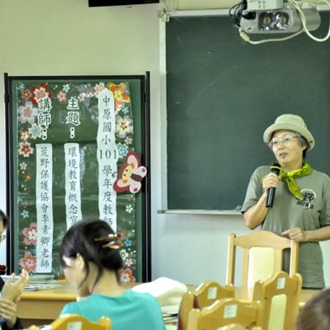
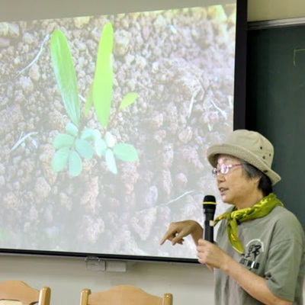 | 